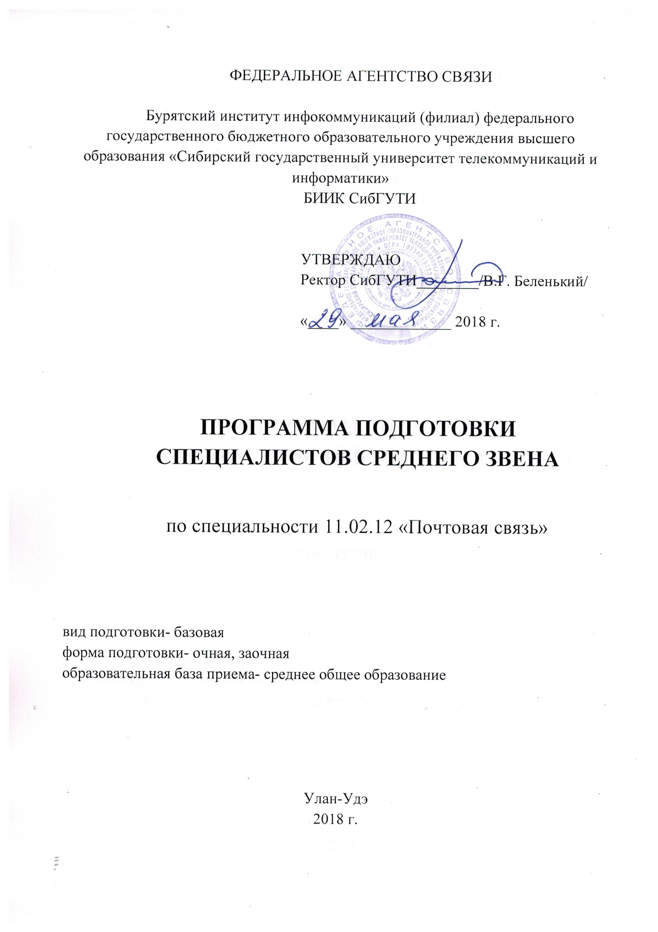
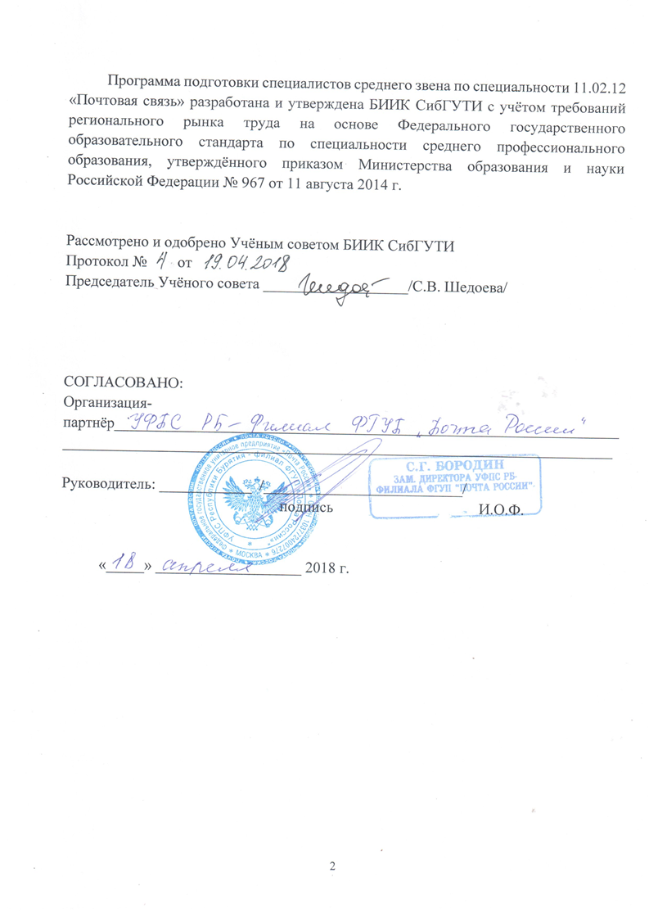

Аннотация программы

Программа подготовки специалистов среднего звена (ППССЗ) по специальности 11.02.12 Почтовая связь
Авторы ППССЗ:
декан факультета Информационных технологий и экономики БИИК СибГУТИ М.В.Белоусова
зав.кафедрой экономики БИИК СибГУТИ В.Д.Гармаев, к.т.н.

Правообладатель программы: Бурятский институт инфокоммуникаций (филиал) федерального государственного бюджетного образовательного учреждения высшего образования «Сибирский государственный университет телекоммуникаций и информатики», 670031, г. Улан-Удэ, ул. 152

Нормативный срок освоения программы:

Образовательная база приема | Наименование квалификации базовой подготовки | Нормативный срок освоения ППССЗ СПО базовой подготовки  при очной форме получения  образования
Среднее общее  образование | Специалист  почтовой связи | 1 год 10 месяцев

СОДЕРЖАНИЕ

Аннотация программы 3
1 Общие положения 5
1.1. Нормативно-правовые основы разработки ППССЗ 5
Термины, определения и используемые сокращения 6
1.2.Требования к абитуриентам ППССЗ 6
1.3. Нормативный срок освоения и трудоемкость ППССЗ 6
2.Характеристика профессиональной деятельности выпускника и требования к результатам освоения ППССЗ 7
2.1.Область и объекты профессиональной деятельности 7
2.2.Виды профессиональной деятельности выпускника 8
2.3. Компетенции выпускника, формируемые в результате освоения ППССЗ 8
3.Характеристика подготовки 10
4.Документы, определяющие содержание и организацию образовательного процесса 11
4.1.Базисный учебный план 11
4.2. Календарный график учебного процесса 13
4.3.Рабочие программы дисциплин 14
4.4.Рабочие программы профессиональных модулей 14
4.5. Программы практик 14
5. Фактическое ресурсное обеспечение ППССЗ 15
5.1. Кадровое обеспечение 15
5.2. Материально-техническое обеспечение 15
5.3.Информационно-библиотечное обеспечение 18
6 Характеристики среды, обеспечивающие развитие общекультурных компетенций выпускников 18
7.Нормативно-методическое обеспечение системы оценки качества 22
освоения ППССЗ 22
7.1.Фонды оценочных средств (ФОС) 22
7.2. Государственная итоговая аттестация выпускника ППССЗ 22

1 Общие положения

Нормативно-правовые основы разработки ППССЗ
Программа подготовки специалистов среднего звена (далее – ППССЗ) специальности 11.02.12 «Почтовая связь» представляет собой систему документов, разработанную с учетом требований регионального рынка труда на основе Федерального государственного образовательного стандарта специальности среднего профессионального образования (ФГОС СПО), утвержденного приказом Министерства образования и науки Российской Федерации № 967 от 11 августа 2014года.
Нормативную правовую основу разработки ППССЗ составляют:
    - Федеральный закон «Об образовании в Российской Федерации» № 273-ФЗ от 29 декабря 2012г. (с изменениями и дополнениями);
    - Приказ Минобрнауки России от 28.05.2014 № 594 «Об утверждении Порядка разработки примерных основных образовательных программ, проведения их экспертизы и ведения реестра примерных основных образовательных программ»;
      - Федеральный государственный образовательный стандарт среднего профессионального образования по специальности 11.02.12 «Почтовая связь»;
      - Разъяснения Федерального государственного автономного учреждения «Федеральный институт развития образования» разработчикам основных профессиональных образовательных программ о порядке реализации федеральных государственных образовательных стандартов начального и среднего профессионального образования»;
    - Разъяснения по формированию учебного плана основной профессиональной образовательной программы начального профессионального образования и среднего профессионального образования (Письмо Минобрнауки РФ от 20.10.2010 N 12-696 "О разъяснениях по формированию учебного плана ОПОП НПО/СПО");
    - Разъяснения по формированию примерных программ учебных дисциплин и профессиональных модулей начального и среднего профессионального образования на основе Федеральных государственных образовательных стандартов начального профессионального и среднего профессионального образования, утвержденные Департаментом государственной политики в образовании Минобрнауки России 27.07.2009г.;
    - Устав ФГБОУ ВО «СибГУТИ» (далее – Университет);
    - Положение БИИК СибГУТИ (далее- Институт) и другие локальные нормативные акты Института.

Термины, определения и используемые сокращения
В программе используются следующие термины и их определения:
Компетенция – способность применять знания, умения, личностные качества и практический опыт для успешной деятельности в определенной области.
Профессиональный модуль – часть основной профессиональной образовательной программы, имеющая определённую логическую завершённость по отношению к планируемым результатам подготовки, и предназначенная для освоения профессиональных компетенций в рамках каждого из основных видов профессиональной деятельности.
Основные виды профессиональной деятельности – профессиональные функции, каждая из которых обладает относительной автономностью и определена работодателем как необходимый компонент содержания основной профессиональной образовательной программы.
Результаты подготовки – освоенные компетенции и умения, усвоенные знания, обеспечивающие соответствующую квалификацию и уровень образования.
Учебный (профессиональный) цикл – совокупность дисциплин (модулей), обеспечивающих усвоение знаний, умений и формирование компетенций в соответствующей сфере профессиональной деятельности.
ПМ – профессиональный модуль;
ОК – общая компетенция;
ПК – профессиональная компетенция.

1.2.Требования к абитуриентам ППССЗ
Лица, поступающие на обучение, должны иметь документ государственного образца о среднем (полном) общем образовании или среднем профессиональном образовании, или профессиональном начальном образовании, если в нем есть запись о получении предъявителем среднего (полного) общего образования, или профессиональном высшем образовании по профилю специальности (направления).

Нормативный срок освоения и трудоемкость ППССЗ
Нормативный срок освоения ППССЗ базовой подготовки по специальности 11.02.12 «Почтовая связь» при очной форме получения образования составляет:
на базе среднего (полного) общего образования- 1 год 10 месяцев;
Нормативный срок освоения ППССЗ базовой подготовки по специальности 11.02.12 «Почтовая связь» при заочной форме получения образования составляет:
на базе среднего (полного) общего образования- 2 года 10 месяцев;
Трудоёмкость освоения обучающимися ППССЗ указывается в академических часах за весь период обучения в соответствии с ФГОС СПО по специальности и включает все виды аудиторной и самостоятельной работы обучающегося, практики и время, отводимое на контроль качества освоения ППССЗ.
Срок получения СПО по ППССЗ базовой подготовки в очной форме обучения на базе среднего общего образования составляет 95 недель, в том числе:

Обучение по учебным циклам | 57 нед.
Учебная практика | 13 нед.
Производственная практика (по профилю специальности)
Производственная практика (преддипломная) | 4 нед.
Промежуточная аттестация | 4 нед.
Государственная итоговая аттестация | 6 нед.
Каникулярное время | 11 нед.

2.Характеристика профессиональной деятельности выпускника и требования к результатам освоения ППССЗ

2.1.Область и объекты профессиональной деятельности
Область профессиональной деятельности выпускников: организация и техническая эксплуатация сетей почтовой связи.
Объектами профессиональной деятельности выпускников являются:
- единый производственно-технологический комплекс технических и транспортных средств, обеспечивающий прием, обработку, перевозку, доставку (вручение) почтовых отправлений, периодической печати, а также осуществление почтовых переводов денежных средств;
- оперативно-техническая документация (инструкции, приказы, нормативные документы, регламентирующие доставку пенсий и пособий, документы, регламентирующие распространение периодической печатной продукции по подписке);
- первичные трудовые коллективы.

2.2.Виды профессиональной деятельности выпускника
Специалист почтовой связи (базовой подготовки) готовится к следующим видам деятельности:
- Организация работ по предоставлению услуг почтовой связи.
- Техническая эксплуатация средств почтовой связи.
- Техническая эксплуатация сетей почтовой связи.
- Выполнение работ по одной или нескольким профессиям рабочих, должностям служащих

2.3. Компетенции выпускника, формируемые в результате освоения ППССЗ
Результаты освоения ППССЗ определяются приобретаемыми выпускниками компетенциями, т.е. его способность применять знания, умения и личные качества в соответствии с задачами профессиональной деятельности.
Специалист почтовой связи (базовой подготовки) должен обладать общими компетенциями, включающими в себя способность:
ОК 1.Понимать сущность и социальную значимость своей будущей профессии, проявлять к ней устойчивый интерес.
ОК 2.Организовывать собственную деятельность, выбирать типовые методы и способы выполнения профессиональных задач, оценивать их эффективность и качество.
ОК 3.Принимать решения в стандартных и нестандартных ситуациях и нести за них ответственность.
ОК 4.Осуществлять поиск и использование информации, необходимой для эффективного выполнения профессиональных задач, профессионального и личностного развития.
ОК 5.Использовать информационно-коммуникационные технологии в профессиональной деятельности.
ОК 6. Работать в коллективе и команде, эффективно общаться с
коллегами, руководством, потребителями.
ОК 7.Брать на себя ответственность за работу членов команды (подчиненных), результат выполнения заданий.
ОК 8.Самостоятельно определять задачи профессионального и личностного развития, заниматься самообразованием, осознанно планировать повышение квалификации.
ОК 9.Ориентироваться в условиях частой смены технологий в профессиональной деятельности.
Специалист почтовой связи (базовой подготовки) должен обладать профессиональными компетенциями, соответствующими основным видам деятельности:
Организация работ по предоставлению услуг почтовой связи.
ПК 1.1. Выполнять работы по предоставлению почтовых и не почтовых услуг (розничная продажа товаров, прием и пересылка миграционных уведомлений иностранных граждан, адресная реклама).
ПК 1.2. Оказывать интернет-услуги в пунктах коллективного доступа.
ПК 1.3. Обеспечивать распространение периодических печатных изданий.
ПК 1.4. Решать задачи маркетинга и рекламы услуг почтовой связи.
ПК 1.5. Обеспечивать производственно-технологические процессы отделений почтовой связи.
Техническая эксплуатация средств почтовой связи.
ПК 2.1. Использовать средства механизации и автоматизации почтовой связи.
ПК 2.2. Эксплуатировать контрольно-кассовую технику.
ПК 2.3. Контролировать ведение кассовых операций в отделении почтовой связи.
ПК 2.4. Использовать метрологическое оборудование и франкировальные машины.
ПК 2.5. Обеспечивать информационный обмен между объектами
почтовой связи по почтовым переводам и регистрируемым почтовым отправлениям.
Техническая эксплуатация сетей почтовой связи.
ПК 3.1. Обеспечивать экспедирование периодической печати.
ПК 3.2. Осуществлять обработку, обмен и транспортировку почтовых отправлений.
ПК 3.3. Обеспечивать техническую безопасность работы отделения почтовой связи (далее - ОПС) и рабочих мест.
ПК 3.4. Обеспечивать сохранность почтовых отправлений, условных ценностей и денежных средств на объектах почтовой связи.

3.Характеристика подготовки
Профессиональная образовательная программа по специальности
11.02.12 «Почтовая связь» - это комплекс нормативно-методической документации, регламентирующей содержание, организацию и оценку результатов подготовки обучающихся. Основная цель подготовки по программе – прошедший подготовку и итоговую аттестацию специалист, который должен быть готов к профессиональной деятельности в качестве специалиста почтовой связи в организациях (на предприятиях) различной отраслевой направленности независимо от их организационно- правовой формы.
Подготовка по программе предполагает изучение следующих учебных дисциплин и профессиональных модулей:
ОГСЭ.01 Основы философии;
ОГСЭ.02 История;
ОГСЭ.03 Иностранный язык;
ОГСЭ.04 Физическая культура;
ЕН.01 Математика;
ЕН.02 Компьютерные технологии;
ОП.01 Экономика организации;
ОП.02 Информационно-телекоммуникационные технологии в профессиональной деятельности;
ОП.03 Правовое обеспечение профессиональной деятельности;
ОП.04 Менеджмент;
ОП.05 Маркетинг;
ОП.06 Культура делового общения;
ОП.07 Безопасность жизнедеятельности;
ПМ.01 Организация работ по предоставлению услуг почтовой связи;
ПМ.02 Техническая эксплуатация средств почтовой связи;
ПМ.03 Техническая эксплуатация сетей почтовой связи;
ПМ.04 Выполнение работ по одной или нескольким профессиям рабочих, должностям служащих.

4.Документы, определяющие содержание и организацию образовательного процесса

4.1.Базисный учебный план
по специальности 11.02.12 «Почтовая вязь»
базовой подготовки

Квалификация: специалист почтовой связи
Форма обучения: очная, заочная

Индекс | Элементы учебного процесса, в т.ч. учебные дисциплины, профессиональные модули, междисциплинарные курсы | Макс. учебная нагрузка обучающегося, час. | Обязательная учебная  нагрузка |  | Рекомен- дуемый курс изучения
 |  |  | Всего | В том числе лаб.и  практ. занятий
1 | 2 | 4 | 5 | 6 | 7
ПП | Обязательная часть учебных  циклов ППССЗ | 2160 | 1440
ОГСЭ | Общий гуманитарный и социально-экономический  учебный цикл | 486 | 324
ОГСЭ.01 | Основы философии |  | 48 |  | 2
ОГСЭ.02 | История |  | 48 |  | 1
ОГСЭ.03 | Иностранный язык |  | 114 |  | 1-2
ОГСЭ.04 | Физическая культура | 228 | 114 |  | 1-2
ЕН | Математический и общий  естественнонаучный учебный цикл | 98 | 66
ЕН.01 | Математика |  |  |  | 1
ЕН.02 | Компьютерные технологии |  |  |  | 1
П | Профессиональный цикл | 1576 | 1050
ОП | Общепрофессиональные  дисциплины | 616 | 410
ОП.01 | Экономика организации |  |  |  | 1
ОП.02 | Информационно- телекомуникационные  технологии в профессиональной деятельности |  |  |  | 1
ОП.03 | Правовое обеспечение  профессиональной деятельности |  |  |  | 2
ОП.04 | Менеджмент |  |  |  | 1
ОП.05 | Маркетинг |  |  |  | 1
ОП.06 | Культура делового общения |  |  |  | 2
ОП.07 | Безопасность  жизнедеятельности |  | 68 |  | 2
ПМ.00 | Профессиональные модули | 960 | 640
ПМ.01 | Организация работ по предоставлению услуг почтовой связи
МДК.01.01. | Теоретические основы и методика организации производственной деятельности  по оказанию услуг почтовой связи |  |  |  | 1
МДК.01.02. | Теоретические основы и методика организации денежных операций в отделениях почтовой  связи |  |  |  | 1
ПМ.02 | Техническая эксплуатация  средств почтовой связи
МДК.02.01. | Теоретические основы и методика механизации производственных процессов на  объектах почтовой связи |  |  |  | 1
МДК.02.02. | Теоретические основы и методика автоматизации  почтово-кассовых операций |  |  |  | 2
ПМ.03 | Техническая эксплуатация сетей  почтовой связи
МДК.03.01. | Основы эксплуатации сетей  почтовой связи |  |  |  | 2
ПМ.04 | Выполнение работ по одной или  нескольким профессиям рабочих, должностям служащих
 | Вариативная часть учебных циклов ППССЗ | 918 | 612
 | Всего часов обучения по учебным циклам ППССЗ | 3078 | 2052
УП.00 | Учебная практика | 13 нед. | 468
ПП.00 | Производственная практика (по  профилю специальности)
ПДП.00 | Производственная практика  (преддипломная) | 4 нед.
ПА.00 | Промежуточная аттестация | 4 нед.
ГИА.00 | Государственная итоговая  аттестация | 6 нед.
ГИА.01 | Подготовка выпускной  квалификационной работы | 4 нед.
ГИА.02 | Защита выпускной  квалификационной работы | 2 нед.
ВК.00 | Время каникулярное | 11 нед.

4.2. Календарный график учебного процесса

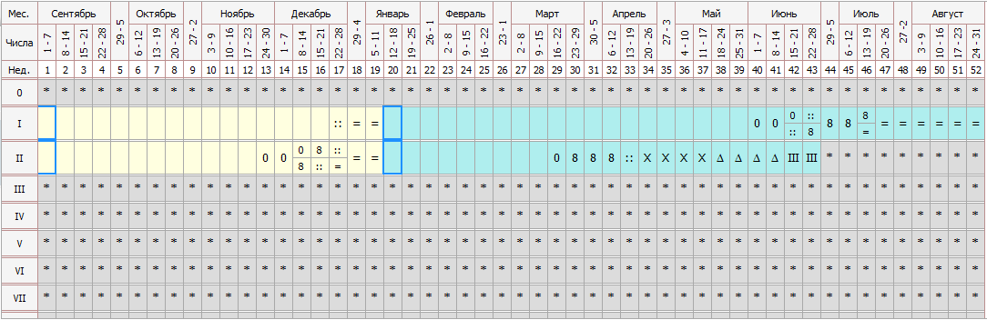

- Учебная практика  - Производственная практика  - Производственная практика (преддипломная)  - Промежуточная аттестация | - Каникулы  - Подготовка к государственной итоговой аттестации  - Государственная итоговая аттестация  - Обучение по дисциплинам и междисциплинарным курсам  - Неделя отсутствует

4.3.Рабочие программы дисциплин
Рабочие программы дисциплин разработаны на основе макета примерной программы учебной дисциплины, в соответствие с Разъяснениями по формированию примерных программ учебных дисциплин начального профессионального и среднего профессионального образования на основе Федеральных государственных образовательных стандартов начального профессионального и среднего профессионального образования, рассмотрены и одобрены на заседаниях кафедр и утверждены заместителем директора по учебно-научной работе Института.

4.4.Рабочие программы профессиональных модулей
Рабочие программы профессиональных модулей разработаны на основе макета примерной программы ПМ, в соответствие с Разъяснениями по формированию примерных программ профессиональных модулей начального профессионального и среднего профессионального образования на основе Федеральных государственных образовательных стандартов начального профессионального и среднего профессионального образования, утверждены заместителем директора по учебно-научной работе Института и согласованы с работодателями.

4.5. Программы практик
В соответствии с ФГОС СПО по специальности 11.02.12 «Почтовая связь» практика является обязательным разделом ППССЗ.
При реализации ППССЗ предусматриваются следующие виды практик: учебная и производственная.
Производственная практика состоит из двух этапов: практики по профилю специальности и преддипломной практики.
Учебная и производственная практика (по профилю специальности) проводятся при освоении студентами профессиональных компетенций в рамках профессиональных модулей и реализуются концентрированно в рамках профессиональных модулей.
Учебная практика для получения первичных профессиональных навыков по всем специальностям проводится в лабораториях, кабинетах и мастерских Института, в соответствии с графиком учебного процесса и программой практик.
Планирование и организация производственной практики осуществляется в соответствии с Положением о практике в БИИК СибГУТИ.
Перед началом производственной практики проводится вводный инструктаж по содержанию заданий, времени работы, отчету и форме заполнения дневника и иным вопросам будущей профессиональной деятельности. По завершению практики преподаватели Института и руководители практикой от предприятия принимают отчеты у обучающихся, анализируют качество практической подготовки.
Производственная и преддипломная практика организуется на предприятиях по профилю подготовки выпускников на основании заключенных договоров.
Курируют вопросы практики, заведующие практикой и преподаватели кафедры.
В качестве формы промежуточной аттестации по всем видам практики предусмотрен дифференцированный зачет, который является обязательным условиям для допуска к экзамену квалификационному

5. Фактическое ресурсное обеспечение ППССЗ
Ресурсное обеспечение ППССЗ по специальности 11.02.12 «Почтовая связь» формируется на основе требований к условиям реализации основных профессиональных образовательных программ, определяемых ФГОС СПО по данной специальности.

5.1. Кадровое обеспечение
Реализация ППССЗ по специальности 11.02.12 «Почтовая связь» обеспечена педагогическими кадрами, имеющими высшее образование, соответствующее профилю преподаваемых дисциплин (модуля).
Опыт деятельности в организациях соответствующей профессиональной сфере является обязательным для преподавателей, отвечающих за освоение обучающимся профессионального цикла.

5.2. Материально-техническое обеспечение
Образовательный процесс осуществляется в учебном и лабораторном корпусах.
Реализации ППССЗ по специальности 11.02.12 «Почтовая связь» предполагает наличие учебных кабинетов, мастерских, лабораторий:
Кабинеты: истории;
иностранного языка;
математики;
компьютерных технологий; экономики;
менеджмента; маркетинга;
эксплуатации почтовой связи;
безопасности почтовой связи; права;
охраны труда;
безопасности жизнедеятельности; методический.
Лаборатории:
автоматизации почтово-кассовых операций; информационных технологий в почтовой связи; механизации объектов почтовой связи.
Мастерские:
специализированная мастерская.
Спортивный комплекс:
спортивный зал;
открытый стадион широкого профиля с элементами полосы препятствий;
место для стрельбы.
библиотека, читальный зал с выходом в сеть Интернет; актовый зал.
Материально-техническая база соответствует действующим санитарным и противопожарным нормам.
Базы практик:
- УФПС Республики Бурятия, филиал ФГУП «Почта России»
- УФПС Иркутской обл., филиал ФГУП «Почта России»
- УФПС Забайкальского края, филиал ФГУП «Почта России»
- ОАО «Тывасвязьинформ»
- УПФС Республики Тыва

Количество компьютерных классов и посадочных мест в них: 8 компьютерных классов и 196 мест.
Институт обеспечивает возможность свободного использования компьютерных технологий. Все компьютерные классы объединены в локальную сеть, имеется выход в Интернет.
Обеспечивается доступ к информационным ресурсам, к базам данных, в читальном зале к справочной и научной литературе, к периодическим зданиям в соответствии с направлением подготовки. Оснащенность учебно- лабораторным оборудованием достаточная.

5.3.Информационно-библиотечное обеспечение
ППССЗ обеспечена учебно-методической документацией н материалами по всем учебным дисциплинам, профессиональным (модулям) основной профессиональной образовательной программы. Техническая оснащенность библиотеки и организация библиотечно-информационного обслуживания соответствуют нормативным требованиям.
Библиотечный фонд укомплектован печатными и электронными изданиями основной учебной литературы по дисциплинам всех циклов, изданными за последние 5 лет.
Библиотечный фонд, помимо учебной литературы, включать официальные, справочно-библиографические и периодические издания по направлению подготовки/
Реализация основных образовательных программ обеспечена доступом каждого обещающегося к базам данных и библиотечным фондам, формируемым по полному перечню дисциплин н профессиональных модулей ППССЗ.
Во время самостоятельной подготовки обучающимся обеспечен доступом к сети Интернет.
Для обучающихся обеспечена возможность оперативного обмена информацией с отечественными образовательными учреждениями, предприятиями н организациями. обеспечен доступ к современными профессиональным базам данных, информационным справочным н поисковым системам.

6 Характеристики среды, обеспечивающие развитие общекультурных компетенций выпускников

Воспитательная работа со обучающимися, являясь неотъемлемой частью учебного процесса, и предполагает выполнение следующих целей и задач.
Цели воспитательной работы
Цель воспитательной работы состоит в том, чтобы сформировать жизнеспособную, социально – устойчивую личность, готовую в новых социально- экономических условиях вносить ощутимый вклад в преобразование общества, способную самосовершенствоваться и реализовываться в общении с другими людьми.
Задачи воспитательной работы
- изучение и внедрение в работу Института отечественного опыта организации внеучебной деятельности со студенческой молодёжью;
  - совершенствование методологии и содержания воспитания через студенческое самоуправление;
  - создание условий для досуга молодёжи с целью противостояния различным проявлениям асоциального поведения молодых людей - алкоголизму, наркомании, насилию;
  - привлечение молодёжи к решению её же проблем, участию в молодёжных общественных объединениях, созданию условий, способствующих саморазвитию и самовоспитанию личности студента;
  - формирование патриотизма, активности, инициативности, культуры, умения жить и работать в условиях современных экономических преобразований;
  - создание информационных, кадровых, организационных условий методической базы для развития воспитательной системы Института;
  - привлечение преподавателей к разработке научных основ процесса воспитания при использовании региональных особенностей профессиональной подготовки.
Планирование воспитательной работы строится на следующих принципах:
Принцип гуманизации основан на признании личности обучающегося как самоценности; уважения её уникальности и своеобразия, защите и охране достоинства и прав; формировании потребности к здоровому образу жизни; приобщении молодых людей к ценностям мировой и отечественной культуры.
Принцип профессиональной направленности учитывает овладение будущими специалистами этическими нормами профессионального сообщества, формирование ответственности за результаты своей профессиональной деятельности, содействие в развитии их профессиональных склонностей, дарований специальных способностей.
Принцип воспитывающего обучения предполагает использование воспитательного потенциала содержания изучаемых учебных дисциплин, формирования положительной мотивации к самообразованию и саморазвитию, а также ориентацию на творческо – практическую внеучебную деятельность.
Принцип системности предполагает установление связей между субъектами внеучебной деятельности по взаимодействию в реализации комплексных воспитательных программ, а также в проведении конкретных мероприятий.
Принцип полисубъективности реализуется посредством создания условий, стимулирующих участие во внеучебной деятельности студентов и преподавателей филиала, специалистов в области искусства, спорта, общественных организаций.
Принцип демократизации предполагает равноправие и социальное партнёрство субъектов воспитательной деятельности, наличие и функционирования системы студенческого самоуправления и механизма её эффективного взаимодействия с административно –управленческими структурами филиала.
Принцип добровольности предоставляет студенту право выбора разнообразных форм участия во внеучебной, научно – исследовательской и творческой деятельности.
Принцип стимулирования построен на моральном и материальном поощрении студентов за их успехи в учебной, научной, творческой, спортивной, общественной и других видах деятельности.
Воспитательная работа в Институте осуществляется по следующим направлениям:
- гражданско - патриотическое и правовое;
- культурно – массовое и художественно – эстетическое;
- спортивно – оздоровительное -экологическое;
- профессионально- трудовое;
- нравственно – эстетическое.
При реализации воспитательной деятельности преподавательский состав ориентируется на определенные целевые установки, которые выполняются поэтапно и заключаются в следующем:
1.Адаптация к новой системе обучения
2.Введение в специальность.
3.Создание коллектива групп.
4.Формирование основ общей культуры.
5.Погружение в специальность.
6.Формирование личности студента.
7.Укрепление дисциплины.
8.Сплочение коллектива групп.
9.Организация товарищеской взаимопомощи.
10.Формирование основ общественной культуры
11.Углублённое изучение специальности
12.Формирование самостоятельности актива и группы
13.Формирование навыков самоуправления, шефская работа
14.Организация научного творчества студентов
15.Шефская работа со студентами младших курсов
16.Подготовка к дипломному проектированию
17.Анализ итогов обучения в филиале
Воспитательная среда Института формируется с помощью комплекса мероприятий, предполагающих:
- создание оптимальных социокультурных и образовательных условий для социального и профессионального становления личности социально активного, жизнеспособного, гуманистически ориентированного, высококвалифицированного специалиста;
- формирование гражданской позиции, патриотических чувств, ответственности, приумножение нравственных, культурных и научных ценностей в условиях современной жизни, правил хорошего тона, сохранение и преумножение традиций Института;
- создание условий для удовлетворения потребностей личности в интеллектуальном, культурном, нравственном и физическом развитии;
- привитие умений и навыков управления коллективом в различных формах студенческого самоуправления.
Основные формы реализации:
  - организация научно-исследовательской работы обучающихся;
  - участие в муниципальных, университетских республиканских и всероссийских конкурсах творческих и научных работ;
  - участие в спартакиадах, КВН, политических клубах, ярмарках молодежных идей, олимпиадах, а также мероприятиях военно-патриотической и правовой направленности. Большое внимание в учебном заведении уделяется пропаганде здорового образа жизни;
  - прочие формы.
В Институте действует разветвленная система студенческого самоуправления, которая охватывает все стороны студенческой жизни. Деятельность органов студенческого самоуправления осуществляется в соответствии с утвержденным Положением о Студенческом совете. В систему студенческого самоуправления Института входит студенческий совет, который формируется из числа старост, лидеров курсов и учебных групп.
Студенческий совет наделен широкими полномочиями и реальными возможностями в управлении студенческой жизнью. Представители Студенческого совета Института принимают активное участие в городских, республиканских и всероссийских молодёжных проектах.

7.Нормативно-методическое обеспечение системы оценки качества

освоения ППССЗ

7.1.Фонды оценочных средств (ФОС)
Для оценки обучающихся на соответствие их персональных достижений поэтапным требованиям соответствующей ППССЗ (текущая и промежуточная аттестация) созданы фонды оценочных средств, в соответствии с Положением о формировании ФОС и Положение о текущем контроле знаний и промежуточной аттестации обучающихся, позволяющие оценить знания, умения и освоенные компетенции. Фонды оценочных средств для промежуточной аттестации разработаны и утверждены образовательным учреждением самостоятельно, а для государственной итоговой аттестации – разработаны и утверждены после предварительного положительного заключения работодателей.
В соответствии с требованиями ФГОС СПО специальности 11.02.12 «Почтовая связь» конкретные формы и процедуры текущего контроля знаний, промежуточной аттестации по каждой дисциплине и ПМ разрабатываются и доводятся до сведения обучающихся в течение первых двух месяцев от начала обучения.
Программы текущей и промежуточной аттестации обучающихся
максимально приближены к условиям их будущей профессиональной деятельности.
Контроль знаний обучающихся проводится по следующей схеме:
- текущая аттестация знаний в семестре;
- промежуточная аттестация в форме зачетов и экзаменов (в соответствии с учебными планами);
- Государственная итоговая аттестация.

7.2. Государственная итоговая аттестация выпускника ППССЗ
Государственная итоговая аттестация (ГИА) выпускника по специальности 11.02.12 «Почтовая связь» включает подготовку и защиту выпускной квалификационной работы (дипломная работа).
Выпускная квалификационная работа предполагает выявить способность студента к:
- систематизации, закреплению и расширению теоретических знаний и практических навыков по выбранной образовательной программе;
- применению полученных знаний при решении конкретных теоретических и практических задач;
- развитию навыков ведения самостоятельной работы;
- применению методик исследования и экспериментирования;
- умению делать обобщения, выводы, разрабатывать практические
рекомендации в исследуемой области.
Тематика выпускной квалификационной работы соответствует содержанию одного или нескольких профессиональных модулей. Примерные темы выпускных квалификационных работ разрабатываются выпускающим кафедрами, ежегодно
обновляются и утверждаются заместителем директора по учебной научной работе.
Приказом директора Института за каждым студентом закрепляется выбранная им тема ВКР и назначается научный руководитель. Требования к содержанию, объему и структуре выпускной квалификационной работы определяются Положением о ВКР.
Программа государственной итоговой аттестации, содержащая формы, условия проведения и защиты выпускной квалификационной работы, утверждается директором Института и доводится до сведения обучающихся не позднее двух месяцев с начала обучения.
К государственной итоговой аттестации допускаются лица, выполнившие требования, предусмотренные программой и успешно прошедшие все промежуточные аттестационные испытания, предусмотренные программами учебных дисциплин и профессиональных модулей. Необходимым условием допуска к государственной итоговой аттестации является представление документов, подтверждающих освоение обучающимся компетенций при изучении теоретического материала и прохождении практики по каждому из основных видов профессиональной деятельности. Для этих целей выпускником могут быть предоставлены отчеты о ранее достигнутых результатах, дополнительные сертификаты, свидетельства (дипломы) олимпиад, конкурсов и т.п., творческие работы по специальности, характеристики с мест прохождения преддипломной практики и так далее.
В ходе защиты выпускной квалификационной работы членами государственной экзаменационной комиссии проводится оценка освоенных выпускниками профессиональных и общих компетенций в соответствии с критериями, утвержденными образовательным учреждением после предварительного положительного заключения работодателей.
Оценка качества освоения основной профессиональной образовательной программы осуществляется государственной экзаменационной комиссией по результатам защиты выпускной квалификационной работы, промежуточных аттестационных испытаний и на основании документов, подтверждающих освоение обучающимся компетенций. Членами государственной экзаменационной комиссии по медиане оценок, освоенных выпускниками профессиональных и общих компетенций определяется интегральная оценка качества освоения основной профессиональной образовательной программы.
Лицам, прошедшим соответствующее обучение в полном объеме и аттестацию, образовательными учреждениями выдаются документы установленного образца.

